Муниципальное образование поселок Хохлово

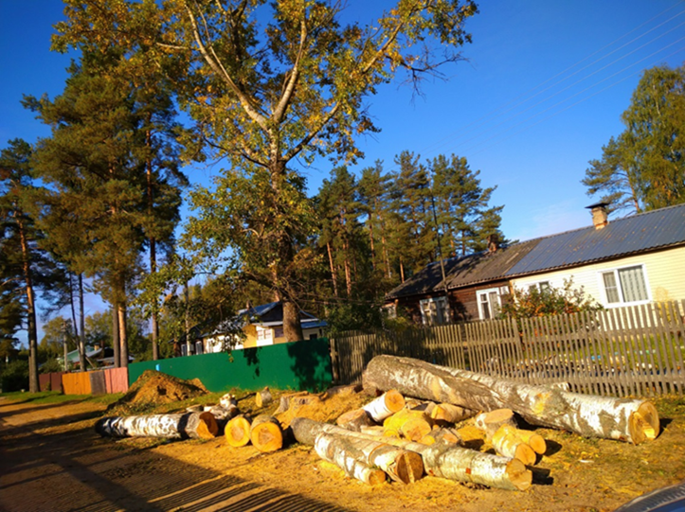
Свод деревьев

